郑州轻工业大学学生学籍信息变更申请表
姓名 |  | 性别 |  | 学号
专业 |  |  |  | 班级
身份证号码 |  |  |  | 联系电话
申请变更项目
变更前学籍信息
变更后学籍信息
申请变更学籍信息理由(附相关证明材料) | 申请人（签字）： 年 月 日
申请变更学籍信息的两种情况及所需提供材料 | （一）信息纠错  学生信息在招生考试录取、报 送环节发生错误或缺失的，按照教育部《高等学校学生学籍学历电子注册办法》(教学[2014]11号)文件规定，由学生向生源地省级招生部门申请更改招生录取库信息。 |  |  | （二）信息更改  需提供以下证明材料：  1.学生本人提交学籍信息变更申请。  2.公安机关出具的合法性证明（省辖市(省直试点县市)公安局治安部门审批同意材料复印件，并加盖公章。发函单位固定联系方式，户籍民警签字并加盖户籍专用章等）。  3.变更信息后的身份证和户口本原件及复印件各一份。  4.提供相关证明材料的电子档案扫描件(具体电子档案扫描要求见附件)。  5.学生高考电子档案照片打印件(加盖部门公章)一份(由学生所在学院老师去档案馆提取)。
学生所在学院核实结果 | 经办人签字： 主管领导签字： (学院盖章) 年 月 日
说明：1、按照省教育厅文件精神，在校生第一学年和最后一个学期提出变更学籍信息的不予更改；未能提供合法证明材料的不予更改；学历证书已发放，非因工作失误要求变更学历信息的不予更改；
2、受理时间为每年12月份。各学院应于12月1日前将核实过的学生申请材料和院系审查情况报告一并报教务处；
3、不得同时申请更改姓名和身份证号码；
4、学籍信息修改需得到省级学籍管理部门审批通过后方可生效；
5、因变更学籍信息引起的一切后果，由学生本人负责；
附件：

电子档案扫描要求

上报说明：
1、建议使用扫描仪或高拍仪，请勿使用屏幕截图和手机拍照；
2、请完整扫描每页材料；
3、请保持图片清晰可辨，分辨率在200*200以上；
4、身份证需扫描正反两面；
5、每张图片大小请控制在10MB以内；
6、平台仅支持jpg/png格式。

合格电子档案示例：
身份证 √
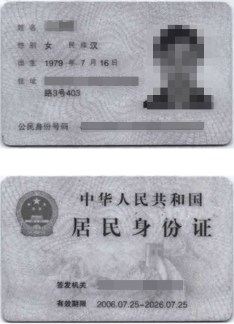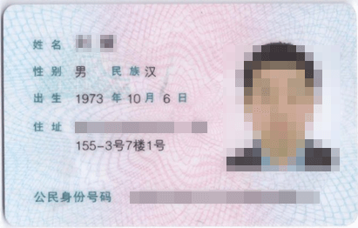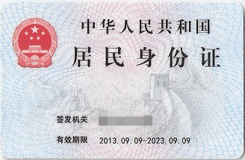

不合格电子档案示例：
图片歪斜 ×
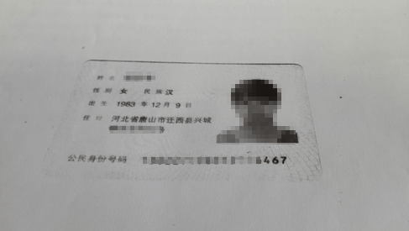
边距过大 ×
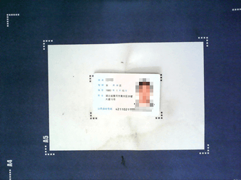
图片颠倒 ×

